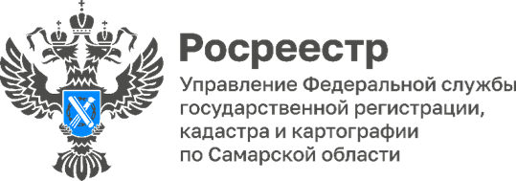
11.03.2023

Картографический фонд региона в заботливых женских руках

12 марта в России отмечается День работников геодезии и картографии.
Профессия картографов интересна, но трудна, ведь им надо прошагать с приборами десятки километров, добраться до тех мест, где и нога человека никогда не ступала. А потом обработать весь собранный материал и составить карты. Вот кого надо бы называть первопроходцами, ведь остальные уже идут по их стопам, вернее, по картам.
Трудно представить, какая огромная работа была сделана, чтобы каждый метр нашей страны был измерен, записан и закартографирован.
Считается, что работа картографа в большей степени «мужская», хотя ответственность по ведению и сохранению огромного фонда собранных данных чаще всего ложится на хрупкие женские плечи.
Женщины, вся жизнь которых связана с отраслью картографии, – сотрудницы регионального отдела ФГБУ «Федеральный научно-технический центр геодезии, картографии и инфраструктуры пространственных данных», вошедшего в состав публично-правовой компании «Роскадастр».
Их труд не бросается в глаза, но от того не менее важен и ценен. Они стали свидетельницами активного развития отрасли картографии и прошли ее значимые вехи от создания простого чертежа до цифрования пространственных данных.

Негода Наталья Николаевна, в отрасли геодезии и картографии 43 года:
«Раньше я занималась гравированием топографических карт. Тогда специальными инструментами на столе с подсветкой на пластиковой основе создавались издательские оригиналы топографических карт. Это очень сложный и трудоемкий процесс», – рассказывает Наталья Николаевна.
Корнилова Любовь Николаевна, в отрасли геодезии и картографии 42 года:
«Когда-то в процессе производства топографических карт принимало участие огромное число людей – до тысячи человек. На тот момент мы участвовали в группе подготовки и хранения материалов. Позднее, с появлением информационных систем, многие цеха и виды работ были упразднены», – добавила Любовь Николаевна.
Улыбина Лариса Владимировна, в отрасли геодезии и картографии 38 лет:
«Геодезия и картография сродни науке и искусству, которые используются для того, чтобы изобразить на топографической карте нашу прекрасную планету Земля. Поздравляю специалистов, ветеранов, всех работников топографо-геодезического и картографического производства с наступающим профессиональным праздником. Желаю новых достижений и успехов в нелегком труде, творческих сил, крепкого здоровья и благополучия», – отметила Лариса Владимировна.
Вот такие они, милые и скромные женщины, в чьих надежных руках находятся все карты не только Самарской области, но и еще семи регионов Приволжского федерального округа.

Управление Росреестра по Самарской области

